GEOGRAFIA, Kl. 7-8

Temat: Handel 28.V.2020

Definicja handlu:
Handel – polega na sprzedaży, czyli na wymianie dóbr i usług na pieniądze, bądź na inne towary lub usługi (handel wymienny) w celu osiągnięcia zysku.

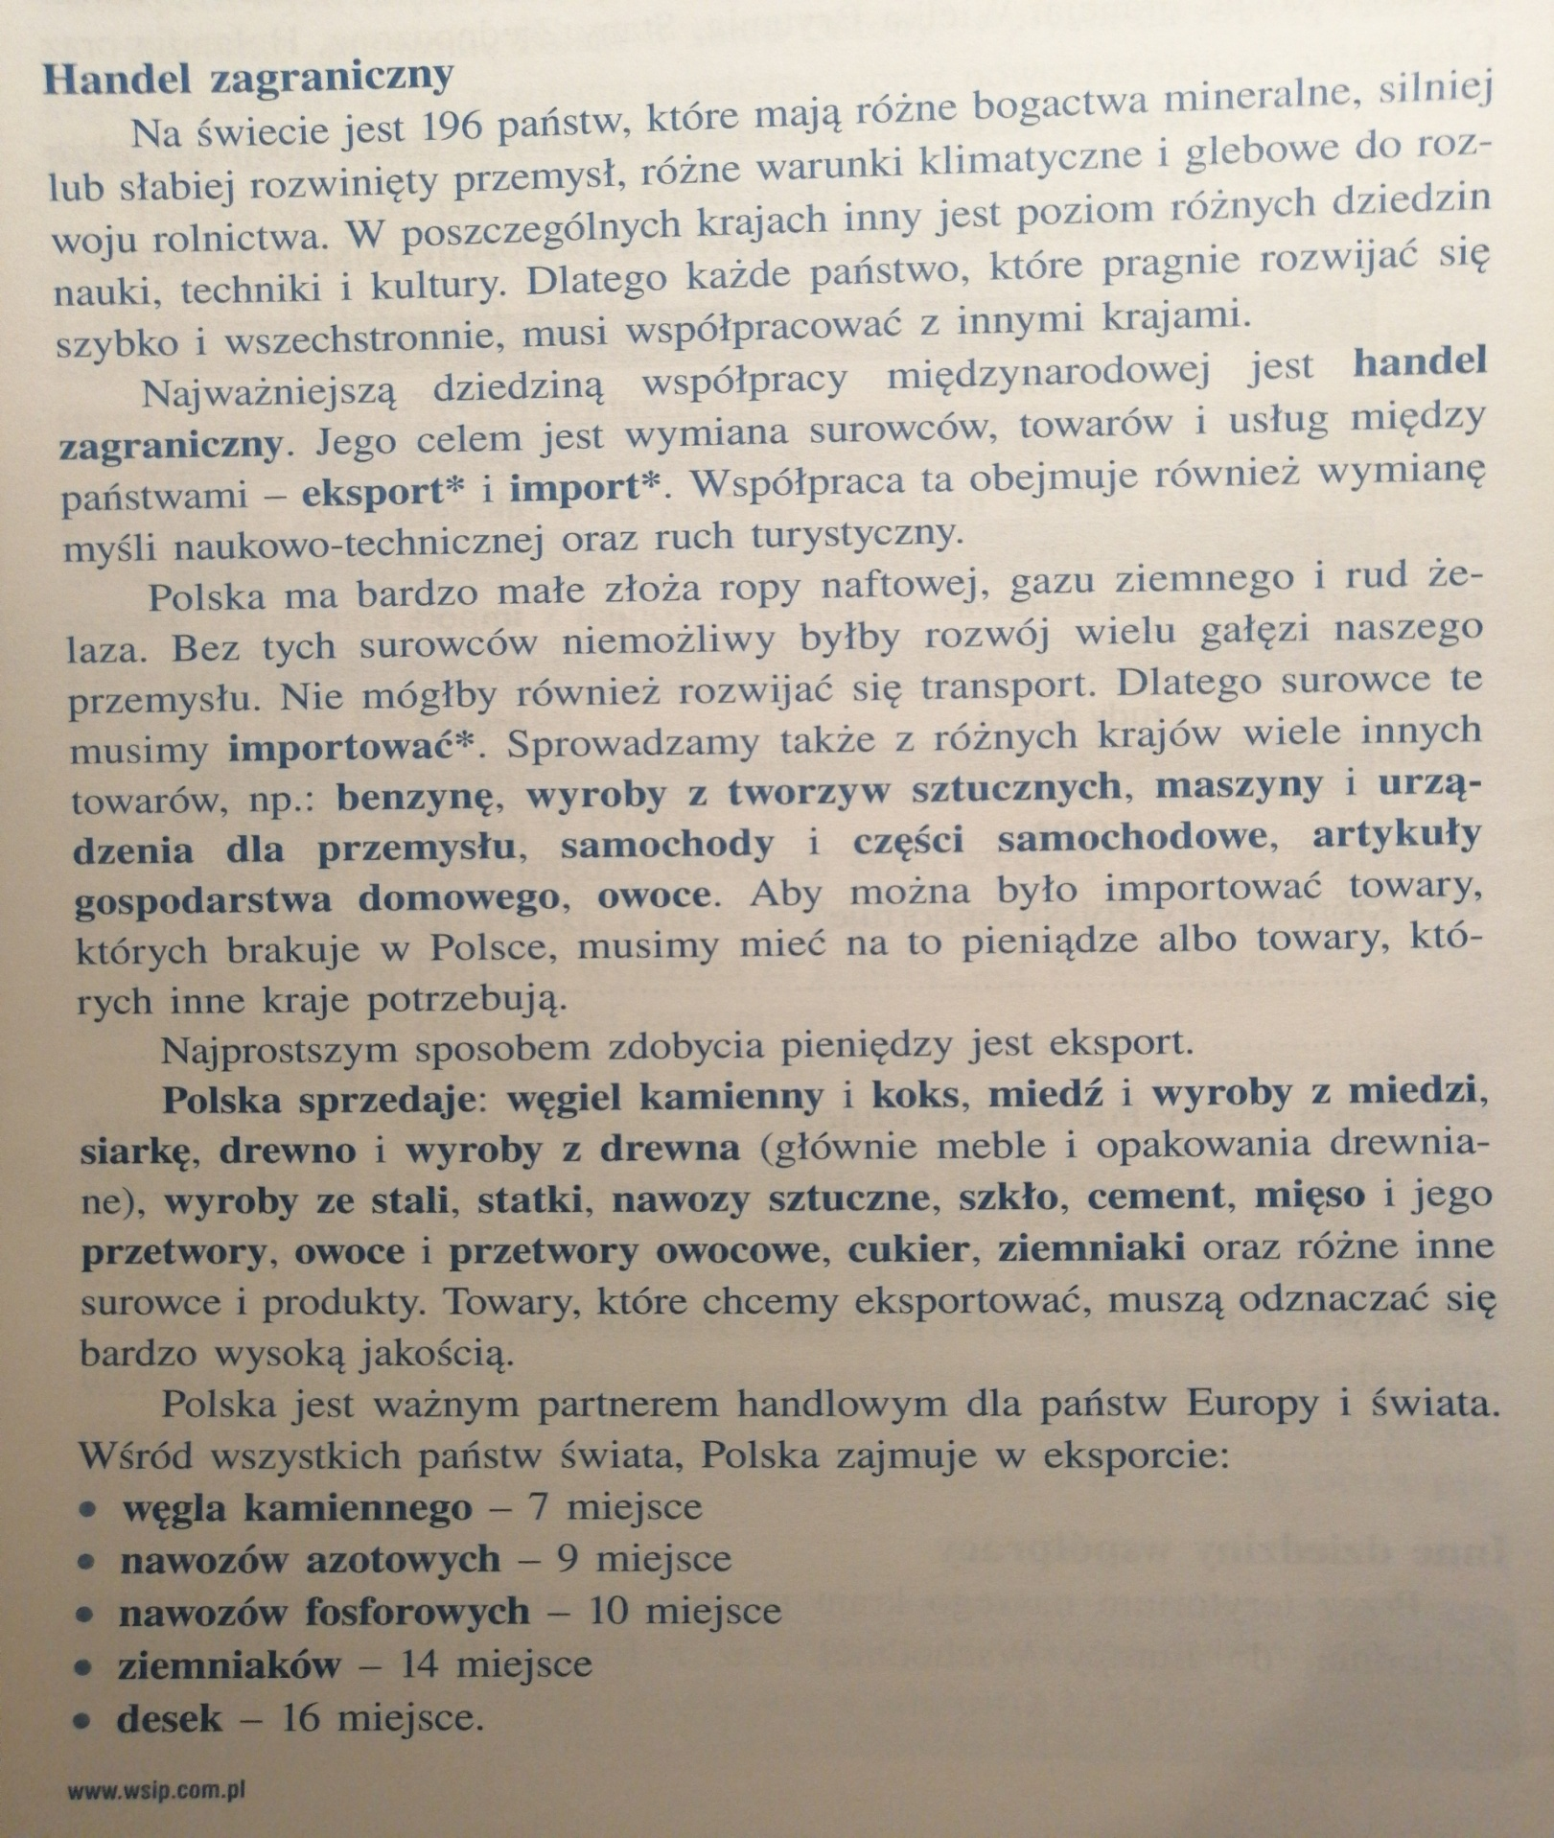
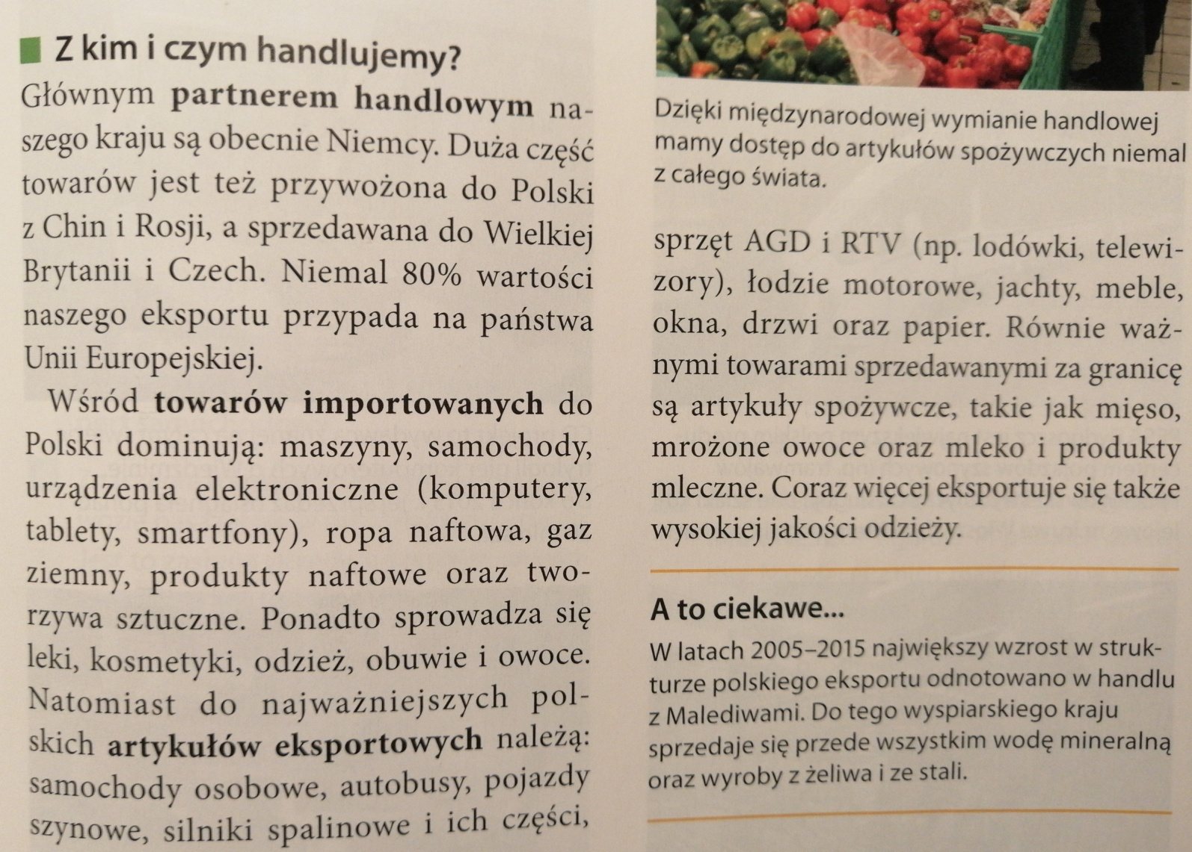

Notatka – przepisz do zeszytu proszę

Temat: Handel 28.V.2020

- Handel – polega na sprzedaży, czyli na wymianie dóbr i usług na pieniądze, bądź na inne towary lub usługi (handel wymienny) w celu osiągnięcia zysku.

- Eksport jest wtedy gdy my coś sprzedajemy a import gdy kupujemy – jako państwo.

- Polska eksportuje /czyli sprzedaje/ : samochody, autobusy, pojazdy szynowe, sprzęt AGD i RTV /lodówki, pralki, telewizory/, produkty z drewna, artykuły spożywcze,
a importuje /czyli kupuje/: maszyny, urządzenia elektroniczne, ropę i gaz, kosmetyki. Odzież, obuwie, owoce.

- Handlujemy głównie z Niemcami, Chinami i Rosją.

